Еженедельный семинар Лаборатории Алгебраической геометрии и ее приложений

Семинар состоится 28 ноября 2014 года. Начало в 17:00.

Семинар будет проходить по адресу: ул. Вавилова, д.7, аудитория 1001, 10 этаж.
На семинаре выступит  Всеволод Чернышев (НИУ ВШЭ)  с докладом: | 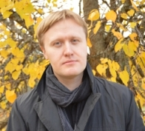
Гауссовы пакеты на сетях
и декорированных графах

Аннотация: На пространственной сети или декорированном графе (т.е. пространстве, полученном из метрического графа вклейкой вместо вершин римановых многообразий размерности не выше 3) рассматривается нестационарное уравнение Шрёдингера. В докладе будут обсуждаться вопросы, связанные с описанием решения задачи Коши для такого уравнения, для начальных данных, сконцентрированных в окрестности одной точки на ребре. В частности, речь пойдет о том, в каких случаях число гауссовых пакетов растет полиномиально, в каких субэкспоненциально, а в каких экспоненциально. Будет обсуждаться связь этих вопросов с теоремой о распределении абстрактных простых чисел.

Приглашаются все желающие!

